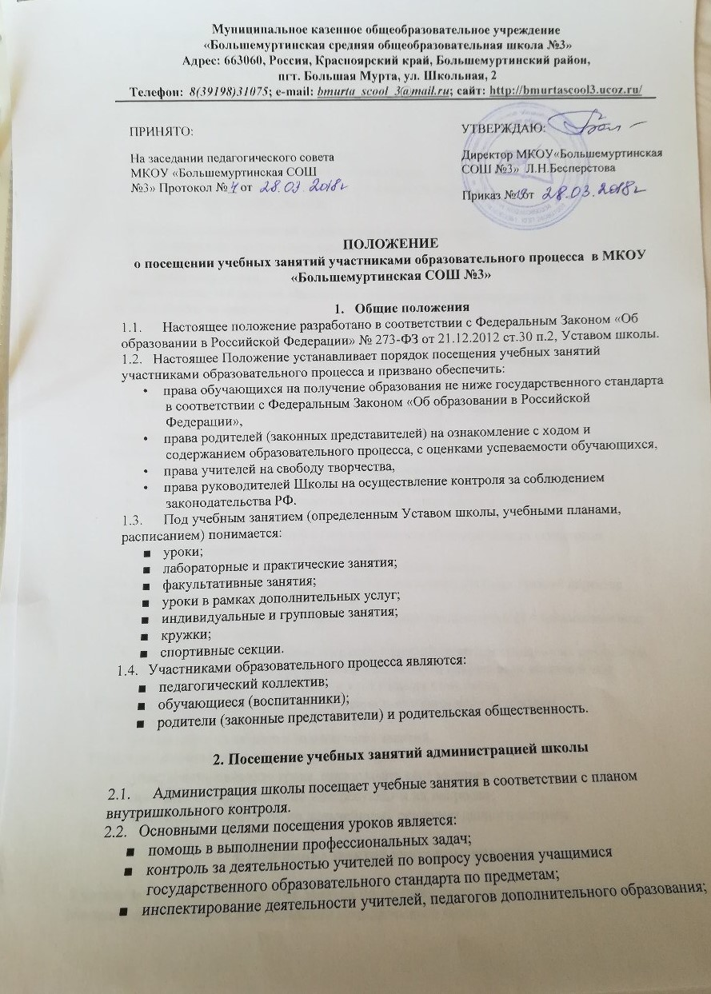

- контроль за соблюдением законодательства в сфере воспитания и обучения;
- повышение эффективности результатов работы школы.
- Порядок посещения занятий:
а) администратор предупреждает учителя о своем посещении его урока за 15 минут до начала урока;
б) администратор имеет право:

- ознакомиться с конспектом урока;
- собрать и просмотреть тетради обучающихся;
- если это необходимо, беседовать с учащимися после занятий на интересующую его тему в присутствии учителя;
в) во время посещения занятий администратор не имеет права:
- вмешиваться в ход его проведения;
- выходить во время урока (за исключением экстремальных случаев);
- уходить до звонка;
г) после посещений занятий обязательно собеседование администратора и преподавателя по следующим направлениям:
- самоанализ урока учителем;
- анализ урока администратором, руководителем, посетившим урок;
- согласование выводов учителя и администратора по результатам посещенного урока.
3. Посещение занятий родителями (законными представителями) обучающихся
Родители (законные представители), на основании ФЗ «Об образовании в РФ», имеют право посещать любые занятия в школе, где могут:
- ознакомиться с ходом занятий, его содержанием, требованиями учителя;
- оценить работоспособность своего ребенка, его активность на занятиях;
- посмотреть его умение грамотно, правильно излагать свои мысли;
- понять место ребенка в коллективе;
- сравнить объем его знаний с государственным образовательным стандартом, объемом знаний других обучающихся;
- убедиться в объективности выставления ребенку оценок.
Для посещения родителями (законными представителями) учебных занятий директор школы проводит следующие мероприятия:
- принимает заявление от родителей (законных представителей) в письменном виде на посещение уроков;
- согласовывает день и время посещения занятий по интересующему их предмету в присутствии учителя-предметника (составляется график, если занятие будет посещено не одно, а возможно и у нескольких педагогов);
Родители (законные представители) во время посещения занятий обязаны:
- не нарушать порядок;
- не выходить из кабинета до окончания занятий.
Родители (законные представители) имеют право:
- участвовать в анализе урока, высказывать свое мнение;
- получить консультацию по интересующим их вопросам;
- обратиться к директору по дальнейшему решению данного вопроса.
4. Посещение занятий учителями школы.
Учителя могут посещать учебные занятия по графику, составленному на заседании ШМО учителей-предметников или заседании методического совета.
Цели посещения уроков педагогами:
- развитие профессионального мастерства педагогов, уровня методической работы;
- обобщение передового педагогического опыта.
После посещения учебных занятий проводится собеседование, где согласовываются выводы по результатам посещения.
5. Оформление документов при посещении уроков
Результаты посещения учебных занятий всеми участниками образовательного процесса обязательно оформляются документально. При посещении занятий педагогами школы анализ фиксируется в протоколах методического объединения учителей-предметников;
В зависимости от значимости для школы результатов посещения уроков пишется справка, которая обсуждается и визируется:
- на заседании методического объединения учителей-предметников;
- на совещании при директоре, при завуче;
- на педагогическом совете;

6. Срок действия положения
6.1. Срок действия данного положения один год.

